Постановку задачі.

Звіт з лабораторної роботи

Соловйова Дмитра

Сердюка Федора

Написати програму, що буде формувати список студентів та викладачів університету НаУКМА.

Відповідно мають бути реалізовані такі можливості роботи, як:

1. Створити/видалити/редагувати факультет.
2. Створити/видалити/редагувати кафедру факультету.
3. Додати/видалити/редагувати студента/викладача до кафедри.
4. Знайти студента/викладача за ПІБ, курсом або групою.
5. Вивести всіх студентів впорядкованих за курсами.
6. Вивести всіх студентів/викладачів факультету впорядкованих за алфавітом.
7. Вивести всіх студентів кафедри впорядкованих за курсами.
8. Вивести всіх студентів/викладачів кафедри впорядкованих за алфавітом.
9. Вивести всіх студентів кафедри вказаного курсу.
10. Вивести всіх студентів кафедри вказаного курсу впорядкованих за алфавітом.

Розподіл ролей в групі.

Сердюк Федір: методи пошуку за ім’ям та прізвищем; методи запису інформації в текстовий документ; методи перевірки правильності написання даних; методи видалення факультетів, студентів, вчителів, кафедр; виконав 1, 3, 5, 7, 9 завдання лабораторної.

Соловйов Дмитро: методи сортування; методи зчитування інформації з текстового документу; методи для створення нових факультетів, студентів, вчителів, кафедр; створення меню з набором можливих дій; виконав 2, 4, 6, 8, 10 завдання лабораторної.

Опис усіх реалізованих можливостей.

1. Створити/видалити/редагувати факультет.
2. Створити/видалити/редагувати кафедру факультету.
3. Додати/видалити/редагувати студента/викладача до кафедри.
4. Знайти студента/викладача за ПІБ, курсом або групою.
5. Вивести всіх студентів впорядкованих за курсами.
6. Вивести всіх студентів/викладачів факультету впорядкованих за алфавітом.
7. Вивести всіх студентів кафедри впорядкованих за курсами.
8. Вивести всіх студентів/викладачів кафедри впорядкованих за алфавітом.
9. Вивести всіх студентів кафедри вказаного курсу.
10. Вивести всіх студентів кафедри вказаного курсу впорядкованих за алфавітом.
11. Збереження всіх даних в файл.

Структура програми з описом усіх написаних класів.

[Javadoc\allclasses-index.html](Javadoc/allclasses-index.html)

Структура даних.

<LaboratoryDiagram.png>

Вирішення основних задач.

1. Створили конструктори та композицію.
2. Створили документи, в яких зберігаються данні про людей, факультети, кафедри. Написали методи для зчитування інформації з файлу та їх редагування і зберігання.
3. Створили клас Tools в якому написали методи, які необхідні для роботи з масивами факультетів, кафедр, студентів.
4. Створили клас Laboratory в якому реалізували меню з набором можливих дій.

Інструкція

На прикладі створення кафедри покажемо як користуватися програмою.

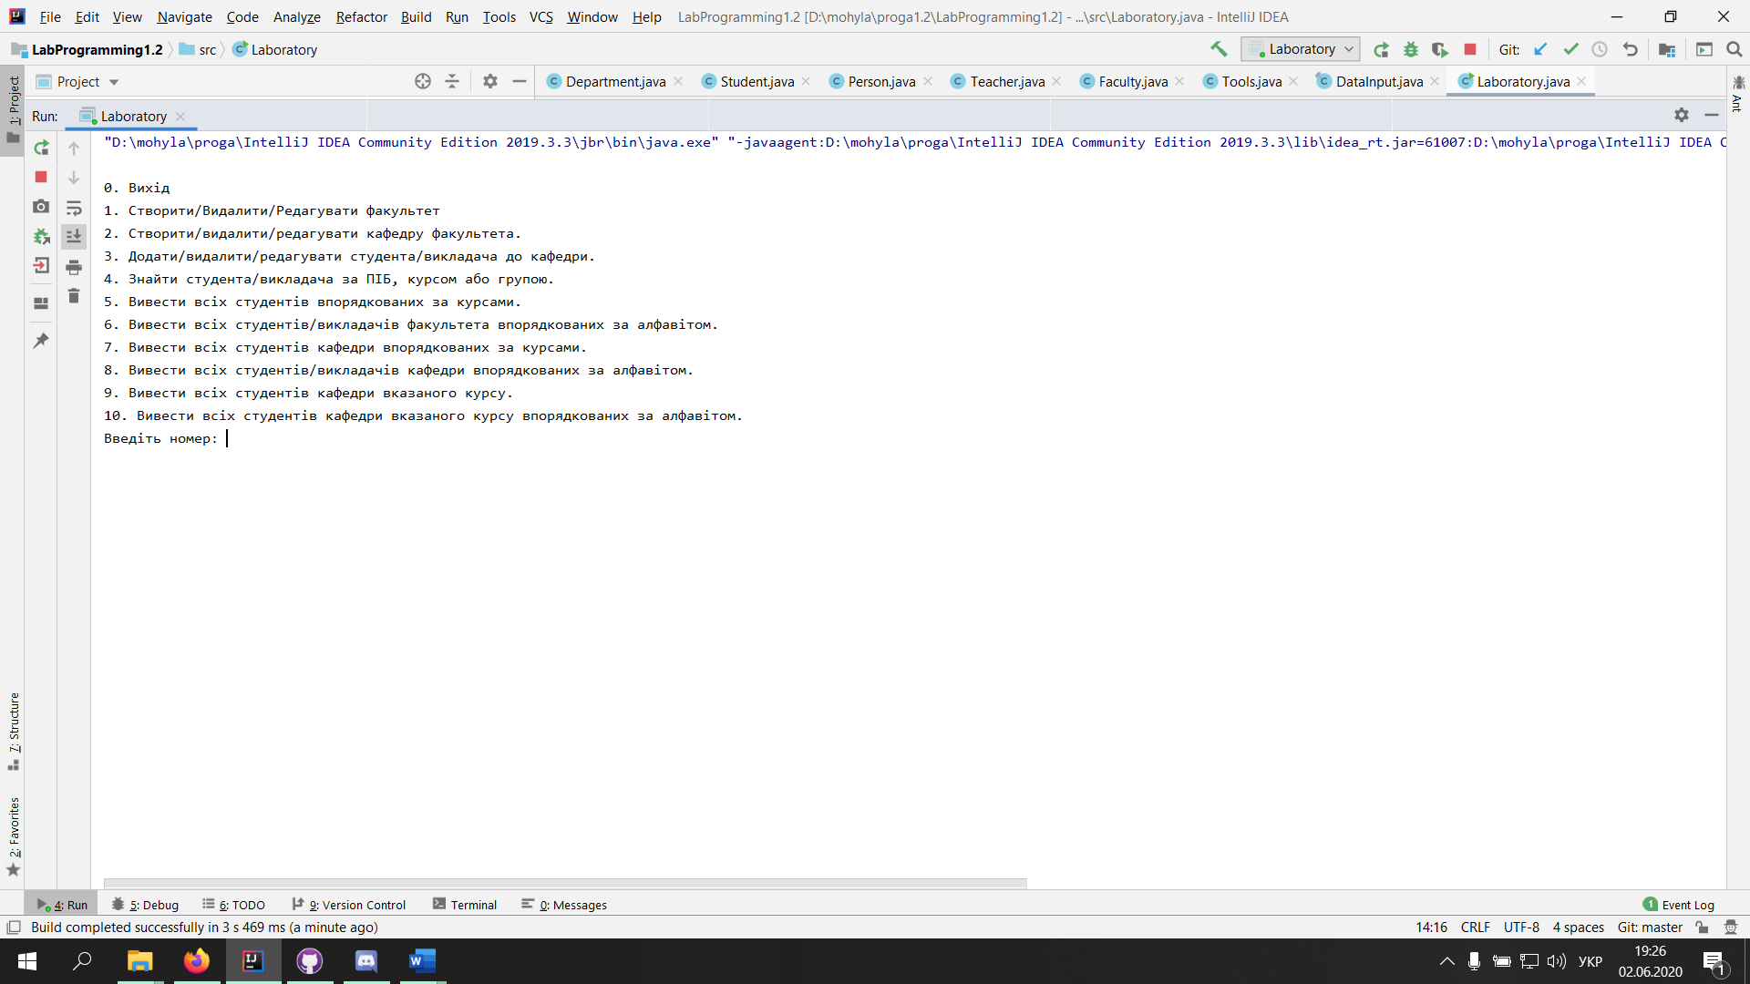Даний метод під номером 2, отже вводимо це число і натискаємо enter.

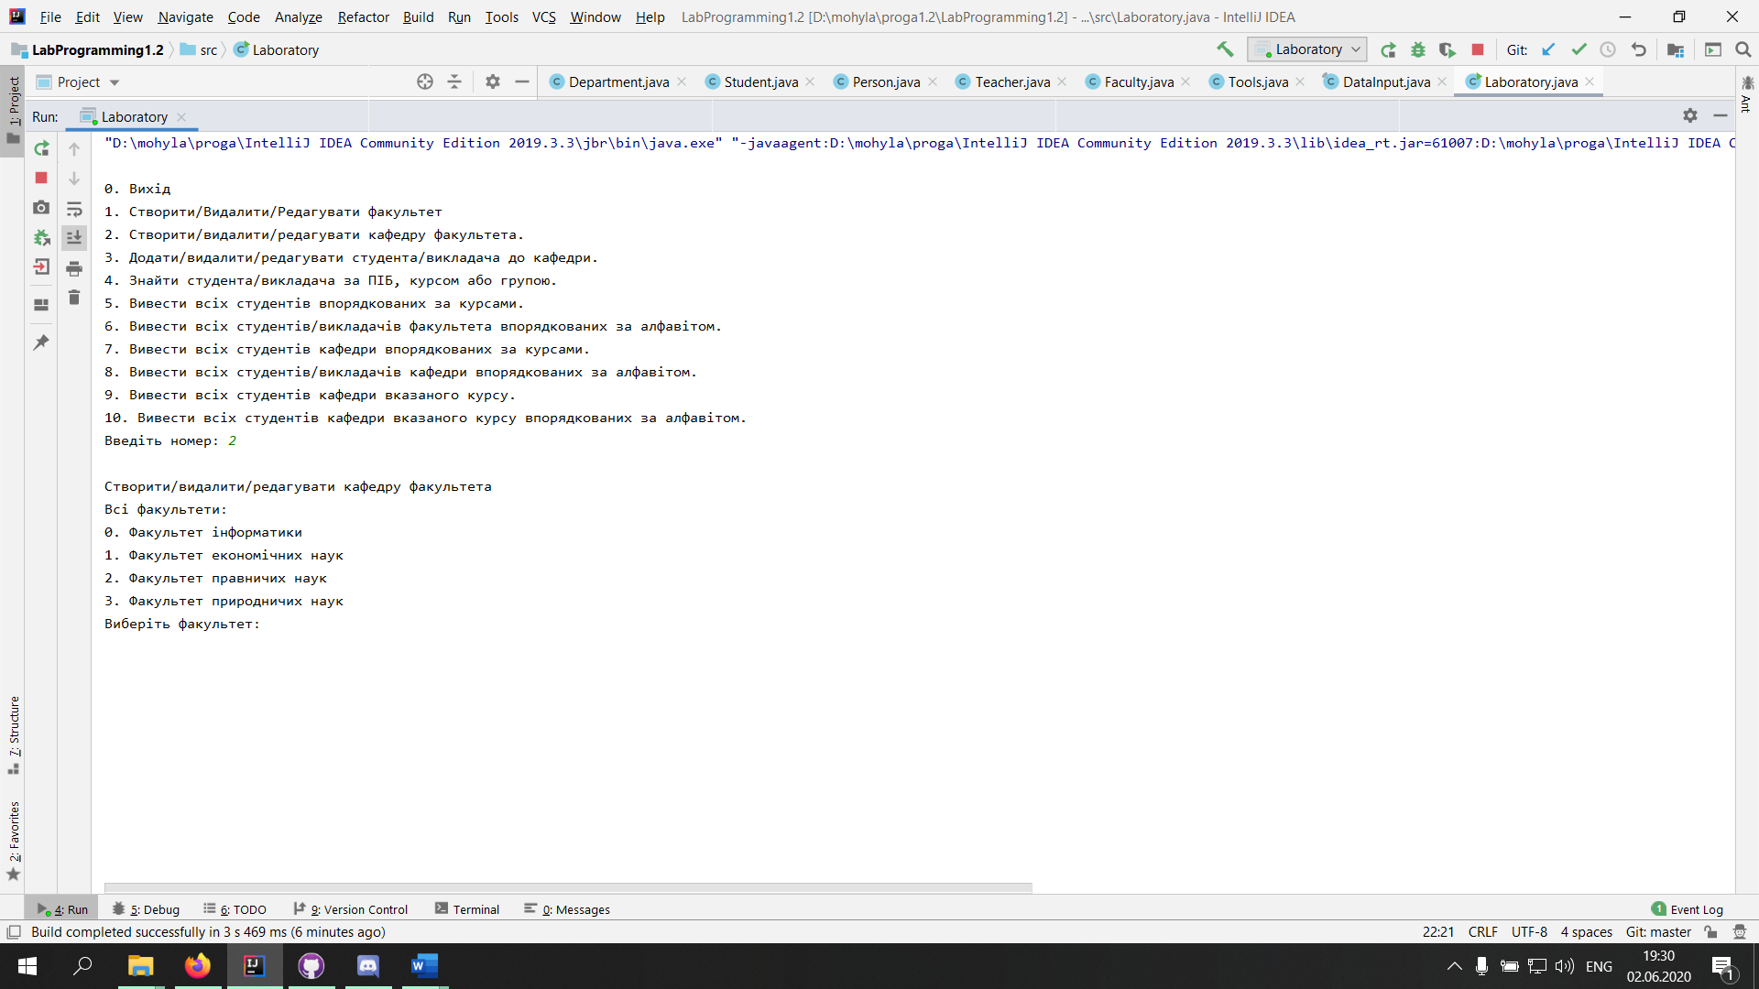

Давайте створимо кафедру в факультеті природничих наук, отже вводимо 3 і натискаємо enter.

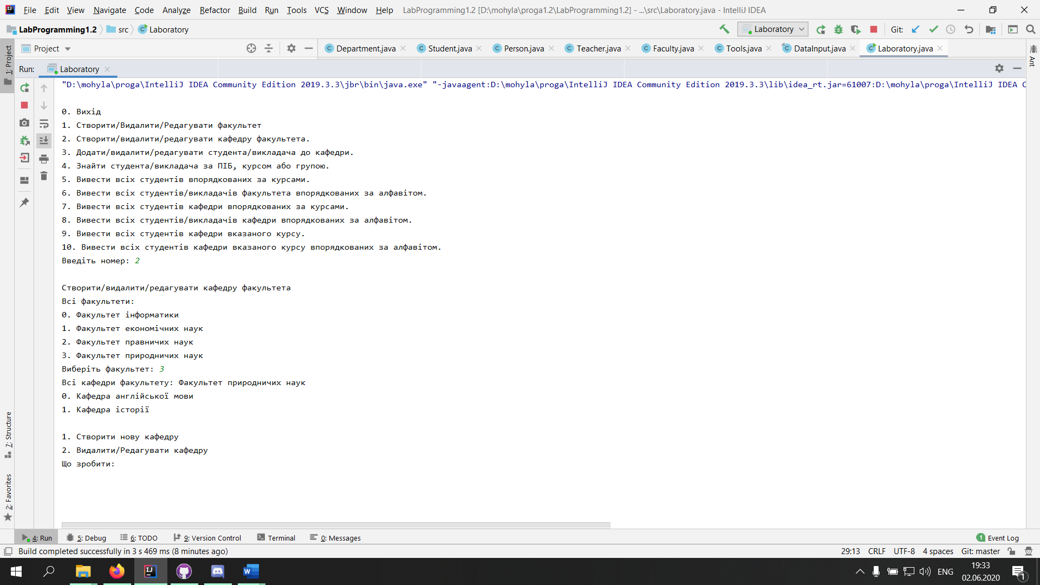

Нам потрібно створити, тому вводимо 1 і натискаємо enter.

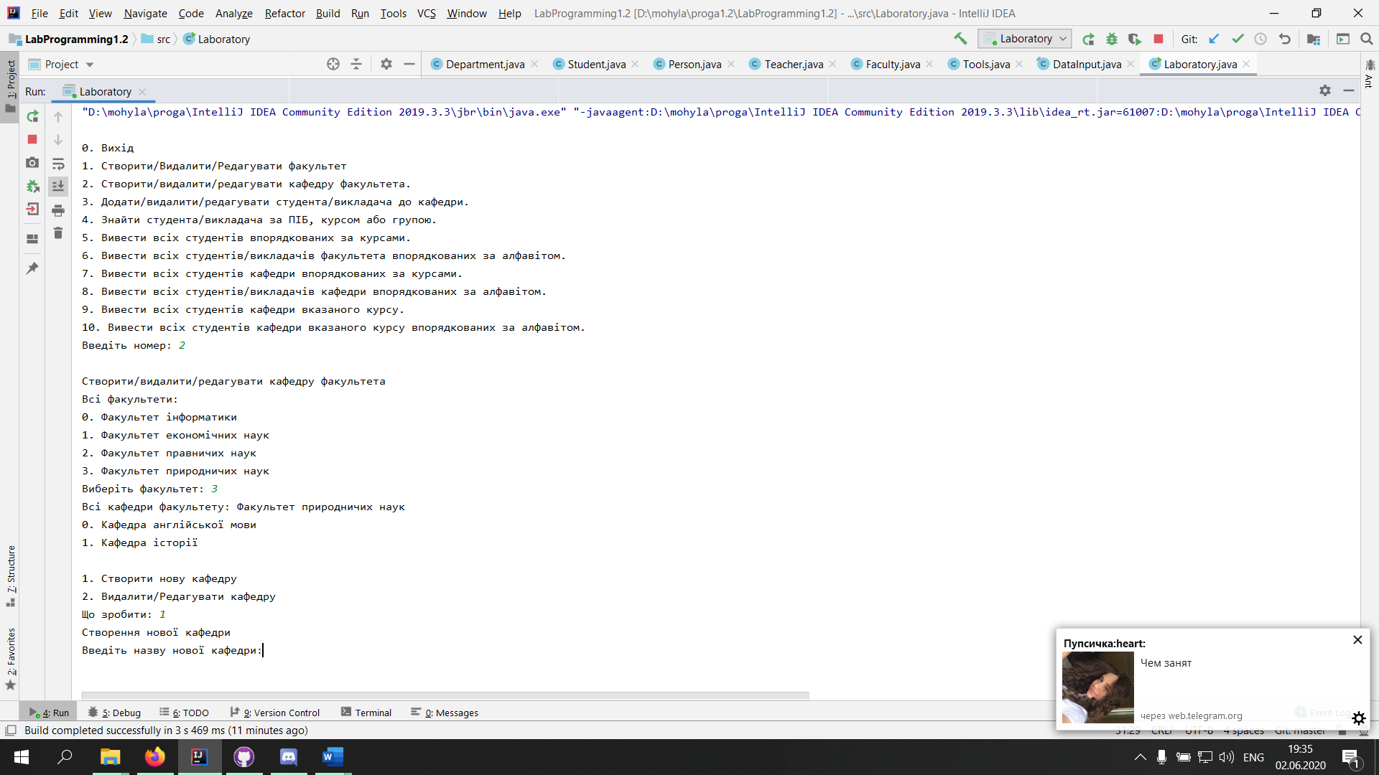

Давайте створимо кафедру біології, отже вводимо «Кафедра біології» і натискаємо enter.

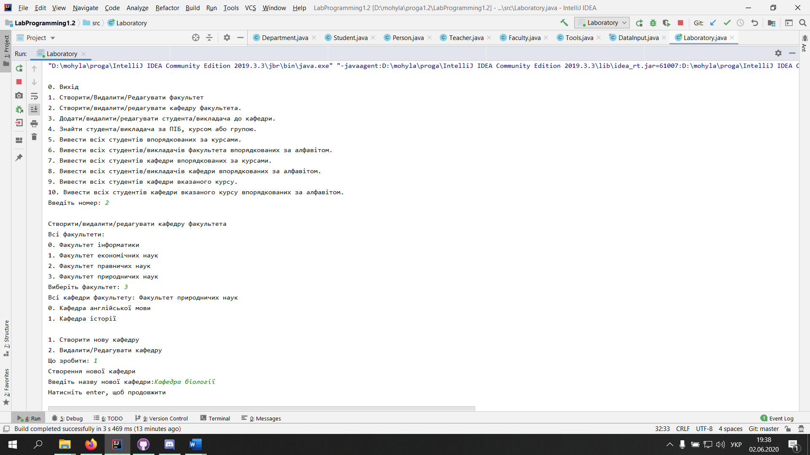

Знов натискаємо enter.

Все, кафедру створено!

Проблеми в роботі.

Сортування українських літер; збереження даних; захист від невірного введення даних, або заборонених дій; було важко продумати композицію.

Висновки.

Покращили свої навички роботи в команді, роботою з текстовими документами, токенайзером, поліморфізмом; підтвердили для себе важливість композиції та правильного розподілу задач.